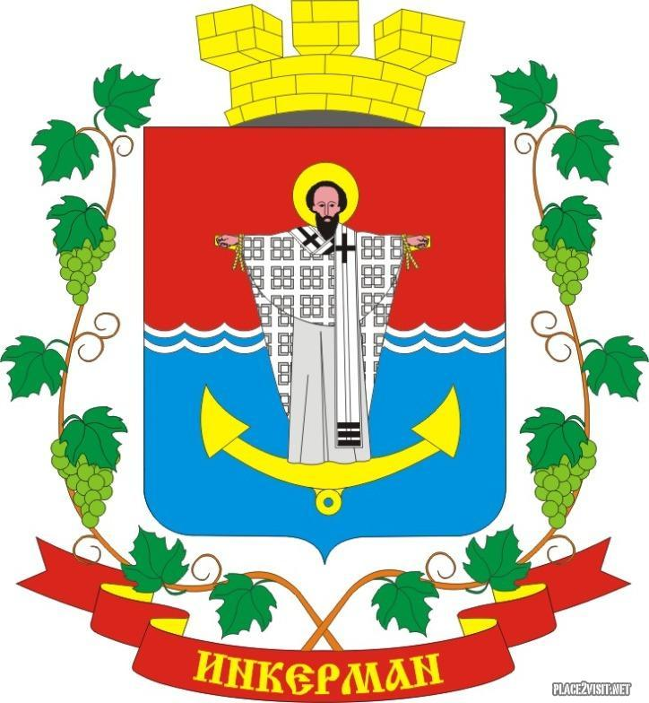

Проект

ИНКЕРМАНСКИЙ ГОРОДСКОЙ СОВЕТ
II созыва
РЕШЕНИЕ
XLIV сессия
26 марта 2021 года | № 44/ | г. Инкерман

О проведении отчетов депутатов Инкерманского городского Совета перед населением города Инкермана, внутригородского муниципального образования города Севастополя

Заслушав и обсудив информацию о проведении отчетов депутатов Инкерманского городского Совета перед населением города Инкермана внутригородского муниципального образования города Севастополя в соответствии с «Положением о проведении отчетов депутатов Инкерманского городского Совета перед населением города Инкермана», утвержденным решением № 13/62 от 15.12.2015 г., руководствуясь Федеральным законом от 06.10.2003 г. № 131-ФЗ "Об общих принципах организации местного самоуправления в Российской Федерации", законом города Севастополя от 30.12.2014 г. № 102-ЗС "О местном самоуправлении в городе Севастополе", ч. 7 ст. 36, Уставом города Инкермана, внутригородского муниципального образования города Севастополя (с изменениями), Инкерманский городской Совет

Р Е Ш И Л:

- Провести до 30 апреля 2021 года отчеты депутатов Инкерманского городского Совета 2 созыва перед населением города Инкермана, внутригородского муниципального образования города Севастополя о своей деятельности за 2020 год перед избирателями с соблюдением мер по обеспечению санитарно-эпидемиологического благополучия населения в связи с распространением новой коронавирусной инфекции (COVID-19).
- Информацию о месте и времени проведения отчетов депутатов Инкерманского городского Совета перед населением города Инкермана внутригородского муниципального образования города Севастополя сообщить в организационный отдел местной администрации города Инкермана не менее чем за 5 дней до проведения отчета.
- По результатам отчета составить протокол о проведении отчета и предоставить в организационный отдел местной администрации города Инкермана.
- Опубликовать настоящее решение на официальном сайте города Инкермана, внутригородского муниципального образования города Севастополя и обнародовать на стенде для официальной информации города Инкермана, внутригородского муниципального образования города Севастополя.
- Решение вступает в силу с момента его подписания.
- Контроль исполнения настоящего решения возложить на заместителя председателя Инкерманского городского Совета Путинцева В.С.

Глава города Инкермана Р.И. Демченко

